Тема: «Путешествие на родину Олимпийских игр»
Вводная часть: Бег с преодолением препятствий. Ходьба с высоким подниманием колен. Бег со сменой темпа с оббеганием различных предметов.
ОРУ (с мячом):
1.И. п.— основная стойка мяч на грудь, руки согнуты.
1—мяч вверх; 2 —мяч за голову;
3 —мяч вверх; 4 —исходное положение. (6-7раз)
2.И. п. — стойка ноги врозь, мяч вниз.
1 — мяч вперед; 2 — поворот туловища вправо, руки прямые;
3 — прямо, мяч вперед; 4 — исходное положение. То же влево. (6-7раз)
3.И. п. — стойка ноги на ширине плеч, мяч в обеих руках вниз.
1 — 2наклон вперед, вниз; 3 - 4 —исходное положение. (6-7раз)
4.И. п. — стойка на коленях, сидя на пятках, мяч в правой руке.
1—4 —наклон вправо, прокатить мяч по прямой от себя;
5—8 —вернуться в исходное положение. То же влево. (6 раз)
5.И. п. — основная стойка мяч вниз.
1—2 — присесть, мяч вперед;
3- 4 —исходное положение. (6-7раз)
6.И. п. — основная стойка руки произвольно, мяч на полу.
Прыжки вокруг мяча вправо и влево в чередовании с небольшой паузой
ОВД: Прыжки в высоту
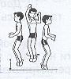
1. Прыжки на месте на обеих ногах, руки на поясе, поворачиваясь на 90 и 180 за один прыжок.

2. Прыжки с ноги на ногу, продвигаясь вперед до 3 -5 м.
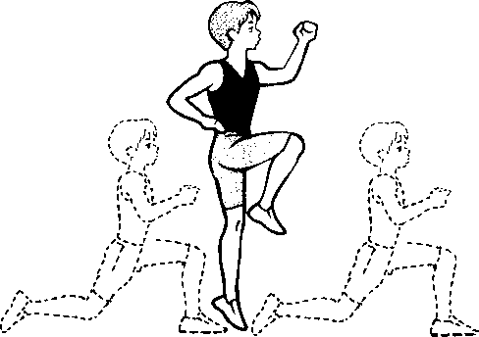

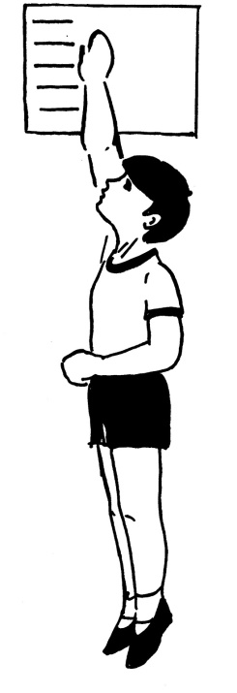
3. Прыжки на месте и с разбега стараясь достать предмет, подвешенный на 10—20 см выше поднятой вверх руки ребенка.

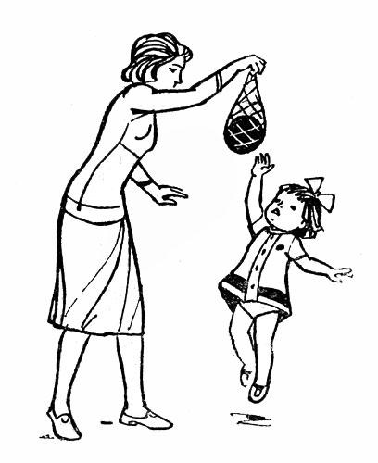

Игра «Если нравится тебе»
Взрослый показывает движения и произносит текст, дети повторяют движения и текст.
Если нравится тебе, то делай так. (Два хлопка в ладоши.)
Если нравится тебе, то делай так. (Два хлопка в ладоши.)
Если нравится тебе, то и другому покажи,
Если нравится тебе, то делай так. (Два хлопка в ладоши.)
Затем слова повторяются, но с другими движениями: дети хлопают по коленям, прижимая руки к щекам, говорят: «Ай-ай», прикасаются пальцем к носу со словами: «Би-би». Можно придумать и другие забавные движения.
В заключение после каждой строчки дети последовательно повторяют все движения, показанные ранее.

